Seminario TIC · CURZA / UNCo
Guía — BI · B3.1 — Edición vs Vista y el primer control
Bloque B · Data Studio real · equivale a las Misiones 1 y 2 del simulador «Informe interactivo» · Seminario TIC · CURZA / UNCo
Herramienta: https://datastudio.google.com
Video: bi-b3-1-editar-ver-control-charon.mp4 (subtítulos activables) · duración 164 s. Demo docente en Data Studio real.
En la página 2 (tablero de ventas) agregamos, en modo Editar, un control Lista desplegable; nace con la fuente censo (la última usada), así que la cambiamos a ventas y el campo de control a zona. Pasamos a Ver (la vista de la audiencia): la lista trae Norte 14, Costa 11 y Sur 11 registros, todas marcadas. Con «SOLAMENTE» sobre la fila Sur queda solo Sur y el tablero se recalcula (32.560 → 10.470 kg). Al final la casilla «zona» del encabezado vuelve a marcar las tres.
Paso 1. Editar y Ver (0:09)
Qué hacer: Gestionar páginas › 2.ª «Página sin título». Ubicá el botón Ver (en Ver cambia a Editar).
Editar = diseño; Ver = audiencia.
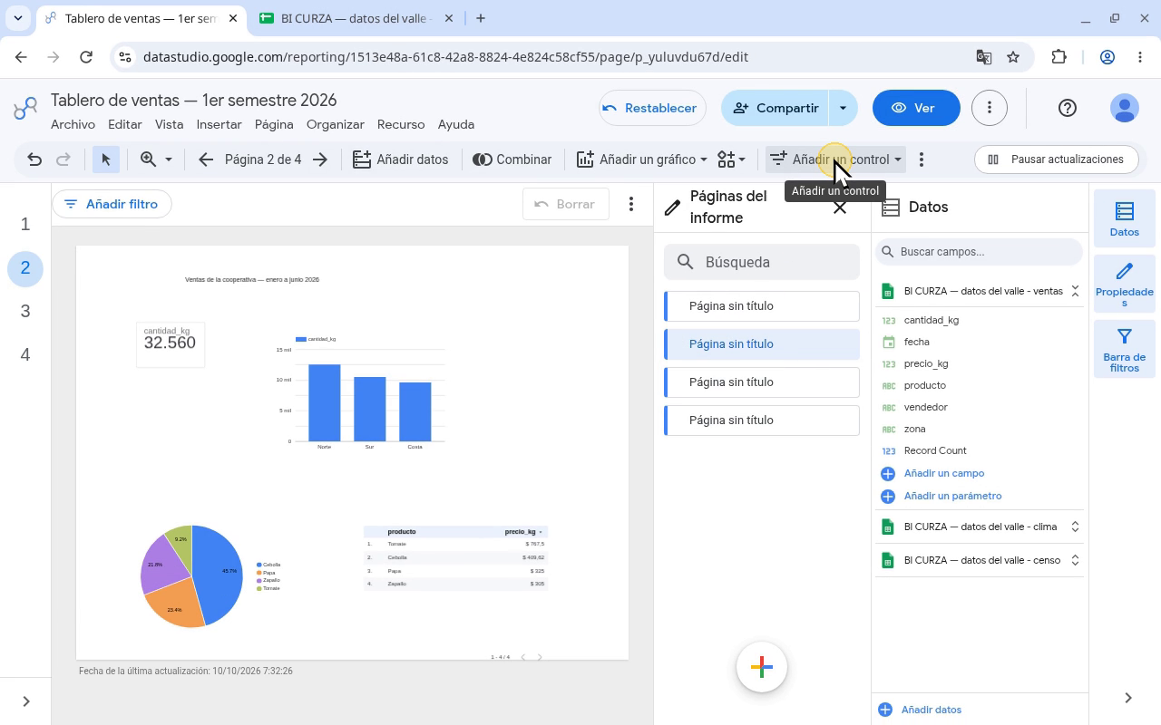
Narración: «Vamos al tablero: tocamos Gestionar páginas, en la barra. Se abre Páginas del informe, con cuatro entradas que se llaman igual, Página sin título; la segunda es el tablero, y la elegimos. Arriba a la derecha está el botón azul Ver. Mientras diseñamos, estamos en Editar; con Ver pasamos a la vista de la audiencia, y ahí el mismo botón dice Editar.»
Paso 2. Lista desplegable de zona (0:35)
Qué hacer: Añadir un control › Lista desplegable › clic en el lienzo; Fuente de datos: cambiá censo por ventas; Campo de control: zona.
El control reusa la última fuente usada: revisala. Filtra los gráficos de la página que usan la misma fuente.
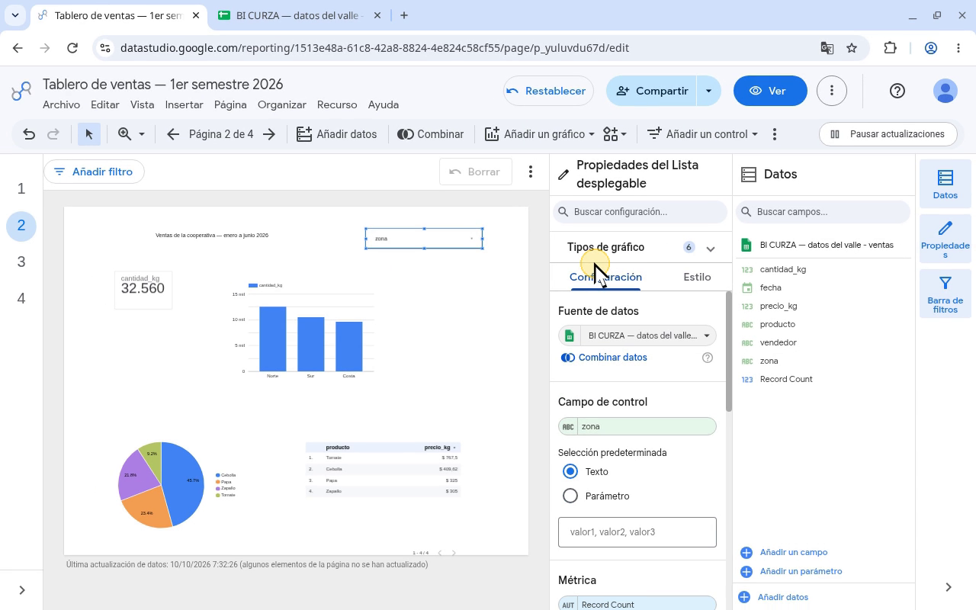
Narración: «Los controles se agregan en Editar. Tocamos Añadir un control, en la barra de herramientas… …elegimos Lista desplegable, y la ubicamos con un clic arriba a la derecha, sobre el gráfico de barras. Ojo: el control nace con la fuente censo, la última que usamos. Se abre Propiedades del Lista desplegable; en Fuente de datos tocamos el nombre de la fuente, y en la lista elegimos la de ventas. Al cambiar de fuente, el Campo de control pasa de especie a vendedor. Tocamos ese chip, y en la lista elegimos zona.»
Paso 3. Usarlo en Ver (1:20)
Qué hacer: Ver › abrir la lista (todas vienen marcadas) › pasar el mouse sobre Sur › SOLAMENTE › clic afuera.
Ojo: tocar Sur lo desmarcaría (quedarían Norte y Costa).
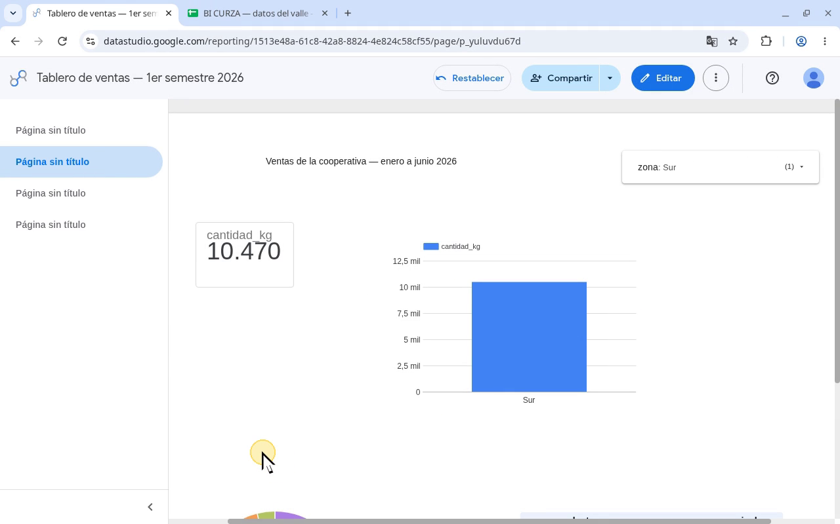
Narración: «Pasamos a la vista de la audiencia: tocamos Ver. Desaparecen los paneles, y el botón ahora dice Editar: la audiencia no toca el diseño. El control, con el rótulo zona, ya se puede usar. Abrimos la lista de zona: Norte 14, Costa 11 y Sur 11 registros, y las tres ya vienen marcadas. Si tocáramos Sur, lo desmarcaríamos. El truco: con el mouse sobre la fila Sur aparece Solamente; lo tocamos, y queda solo Sur. Cerramos tocando un lugar vacío.»
Paso 4. Todo se recalcula (1:56)
Qué hacer: Leé el tablero filtrado.
Sur: 10.470 kg; el control dice «zona: Sur (1)».
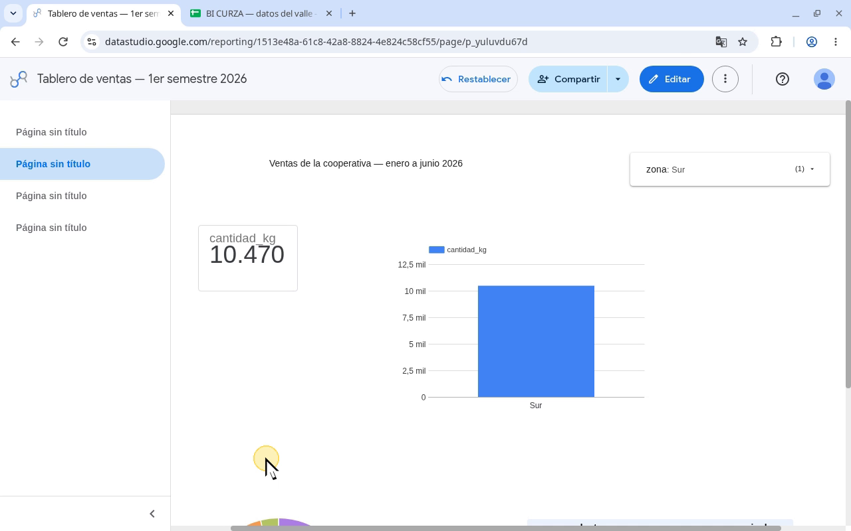
Narración: «Los gráficos se recalculan juntos: el total baja a 10.470 kilos, y las barras muestran solo el Sur. Y el control ahora dice zona: Sur, con un uno: una zona elegida. Los mismos 10.470 kilos del simulador. Una diferencia: el simulador avisaba el filtro al pie de cada tarjeta; acá hay que mirar el control.»
Paso 5. Quitar el filtro (2:21)
Qué hacer: Abrir la lista › casilla «zona» del encabezado (marca todas) › clic afuera.
Vuelve a 32.560 kg.
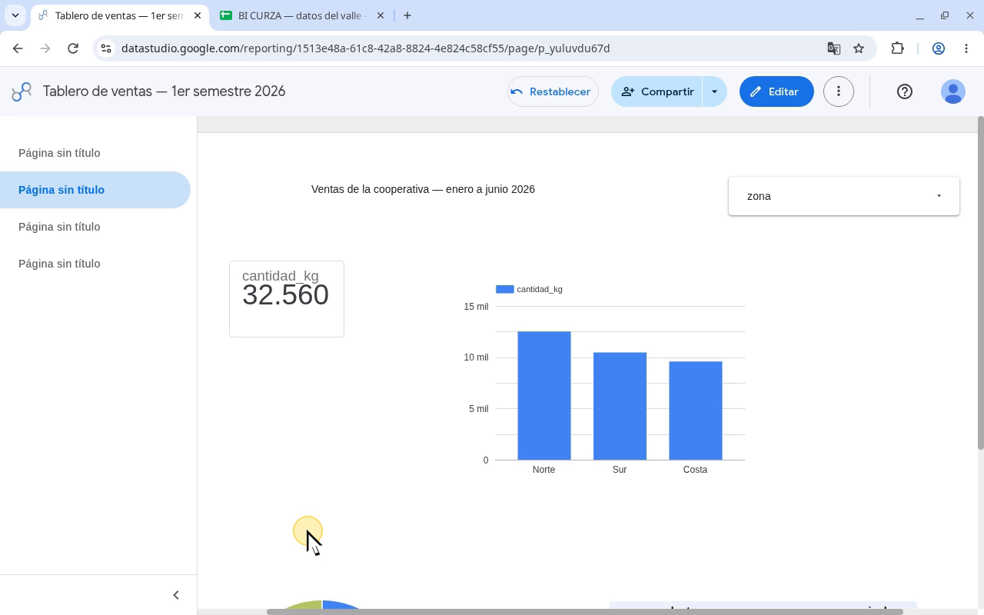
Narración: «Para dejar el tablero completo, abrimos la lista otra vez, y tocamos la casilla zona del encabezado, que marca las tres de una vez. Cerramos con un clic afuera. El total vuelve a 32.560. Un control filtra toda la página a la vez. En el próximo capítulo pasamos de kilos a pesos, con un campo calculado.»
Checklist
- Lista desplegable con fuente ventas y campo zona
- Modo Ver
- SOLAMENTE sobre Sur → 10.470 kg
- Todas marcadas → 32.560 kg
Cifras de referencia
- Registros por zona: Norte 14 · Costa 11 · Sur 11
- Sur: 10.470 kg
- Total sin filtro: 32.560 kg

